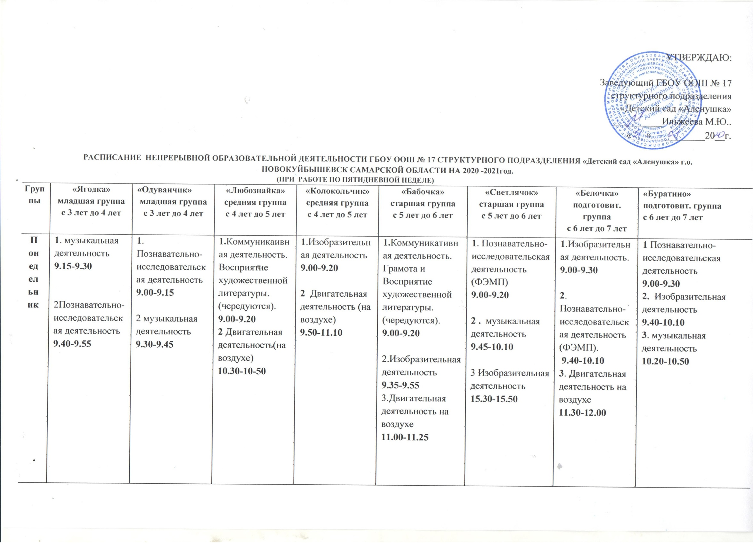
Вторник | 1.Познавательноисследовательская деятельность  (Формирование элементарных математических представлений.)  9.00-9.15  2 Двигательная деятельность (группа)  9.25-9.40 | 1.Изобразительная деятельность  9.00-9.15  2.Музыкальная деятельность 9.25-9.40 | 1.. Музыкальная деятельность  9.00-9.20  2.Изобразительная деятельность  9.30-9.50 | 1.Коммуникативная деятельность. Восприятие художественной литературы. (чередуются).  9.00-9.20  2 Музыкальная деятельность 9.45-10.05 | 1Двигательная деятельность (зал №2)  9.00-9.25  2.. Познавательно-исследовательская деятельность 9.35-10.00  3 Изобразительная деятельность  15.30-15.50 | 1.Коммуникативная деятельность. Грамота и Восприятие художественной литературы. (чередуются).  9.00-9.20  2. Двигательная деятельность (зал №2)  9.35-10.00. | 1Изобразительная деятельность  9.00-9.30  2.Познавательноисследовательская деятельность (Формирование элементарных математических представлений.)  9.40-10.10  3. Двигательная деятельность(зал №2)  10.10-10.40 | 1. Коммуникативная деятельность.  9.00-9.30  2. Изобразительная деятельность  9.40-10.10  3. Двигательная деятельность (зал №2)  10.50-11.20
Среда | 1. Двигательная деятельность (зал №2)  9.00-9.15  2.Изобразительная деятельность  9.25-9.40 | 1Коммуникативная деятельность. Восприятие художественной литературы. (чередуются).  9.00-9.15  2. Двигательная деятельность (зал №2)  9.25-9.40 | 1Музыкальная деятельность  9.00-9.20  2. .Познавательно-исследовательская деятельность (ФЭМП)  9.30-9.50 | 1.Познавательноисследовательская деятельность (ФЭМП)  9.00-9.20  2. . Музыкальная деятельность  9.30-9.50 | 1 Изобразительная деятельность  9.00-9.20  2. Музыкальная деятельность  9.50-10.15  3.Коммуникативная деятельность. Грамота и Восприятие художественной литературы. (чередуются).  15.40-16.00 | 1 Изобразительная деятельность  9.30-9.50  2. Музыкальная деятельность  10.20-10.45  3. Познавательно-исследовательская деятельность  15.40-16.00 | 1Познавательно-исследовательская деятельность  9.00-9.30  2.Коммуникативная деятельность 9.40-10.10  3. Музыкальная деятельность  10.50-11.20 | 1. Познавательно-исследовательская деятельность (Формирование элементарных математических представлений.)  9.00-9.30  2 Коммуникативная деятельность  9.40-10.10  3. Двигательная деятельность на воздухе  11.00-11.30
Четверг | 1.Музыкальная деятельность  9.00-9.15  2.Коммуникативная деятельность. Восприятие художественной литературы. (чередуются).  9.25-9.40 | 1Познавательно-исследовательская деятельность  (Формирование элементарных математических представлений.)  9.00-9.15  2.Двигательная деятельность(зал №2)  9.25 - 9.40 | 1Познавательно-исследовательская деятельность  9.00-9.20  2. Двигательная деятельность  (зал №2)  9.50-10.10 | 1 Двигательная деятельность (зал №2)  9.00-9.20  2. Познавательно-исследовательская деятельность  9.40-10.00 | 1.Познавательно-исследовательская деятельность  (Формирование элементарных математических представлений.)  9.00-9.20  2 Музыкальная деятельность (зал)  9.30-9.55 | 1.Коммуникативная деятельность. Грамота и Восприятие художественной литературы. (чередуются).  9.00- 9.20  2 Двигательная деятельность на воздухе  11.00-11.25  3Изобразительная деятельность  15.30-15.50. | 1Коммуникативная деятельность. Грамота и Восприятие художественной литературы. (чередуются).  9.00-9.30  2. Музыкальная деятельность  10.00-10.30  3.Изобразительная деятельность  16.00-16.30 | 1. Познавательно-исследовательская деятельность  (Формирование элементарных математических представлений.)  9.00-9.30  2. Изобразительная деятельность  9.40-10.10  3. Музыкальная деятельность  10.40-11.10
Пятница | 1.Изобразительная деятельность  9.00-9.15  2. Двигательная деятельность (на воздухе)  10.30-10.45 | 1.Изобразительная деятельность.  9.00-9.15  2. Двигательная деятельность (воздухе)  10.45-11.00 | 1. Двигательная деятельность (зал №2)  9.10-9.30  2 изобразительная деятельность  9.40-10.00 | 1.Изобразительная деятельность.  9.00-9.20  2 Двигательная деятельность  9.30-9.50 (зал №2) | 1 Двигательная деятельность (зал №1)  9.00-9.25  2.Познавательно-исследовательская деятельность.  9.40-10.00 | 1. Познавательно-исследовательская деятельность  9.00-9.20  2. Двигательная деятельность (зал №1)  9.30-9.55 | 1 Познавательно-исследовательская деятельность  9.00-9.30  2 Двигательная деятельность (зал №1)  10.00-10.30 | 1. Познавательно-исследовательская деятельность  9.00-9.30  2 Двигательная деятельность  (зал №1)  10.30-11.00

